ESERCIZIO: ipotizziamo di essere stati assunti per valutare quantitativamente l ́l’mpatto di un determinato disastro su un asset di una compagnia.

Con il supporto dei dati presenti nelle tabelle che seguono, calcolare la perdita annuale che subirebbe la compagnia nel caso di:

1 - Inondazione sullʼasset «edificio secondario»

2 - Terremoto sullʼasset «datacenter»

3 - Incendio sullʼasset «edificio primario»

4 - Incendio sullʼasset «edificio secondario»

5 - Inondazione sullʼasset «edificio primario»

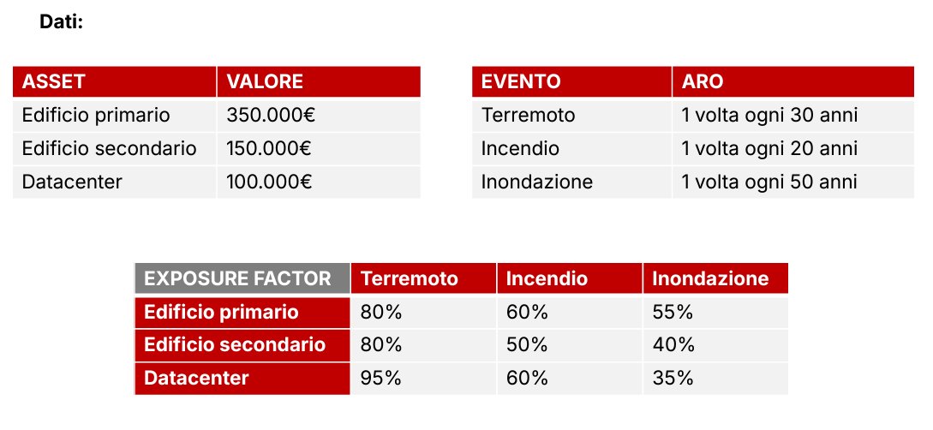

1. Inondazione sull’asset ‘’edificio secondario’’

Per calcolare questo danno, prima si deve trovare il danno monetario ogni volta che accade e poi moltiplicarlo annualmente (exposure factor).

SLE = AV * EF

L’AV (asset value) per l’edificio secondario è: 150.000€

L’EF (exposure factor) per l’edificio secondario-inondazione è: 40%

Quindi SLE = 150.000€ * 0,4 = 60.000€.

Ogni volta che si verifica un’ inondazione, l’edificio secondario subisce un danno di 60.000€. Per trovare la perdita annuale si deve calcolare il valore appena trovato (60.000€) per l’ARO. Dalla tabella vediamo che l’ARO per l’inondazione è una volta ogni 50 anni, quindi 0,02 volte l’anno. Quindi:

##### **ALE = SLE * ARO = 60.000€ * 0,02 = 1.200€**

Il danno per l’inondazione sull’edificio secondario sarà di 1.200€/anno.

1. **Terremoto sullʼasset «datacenter»**

Come visto per l’inondazione, le formule saranno uguali. Cambieranno solo i valori.

SLE = AV * EF = 100.000€ * 0,95 = 95.000€

**ALE = SLE * ARO = 95.000 * 0,03 = 2.850€/anno**

**Il danno per il terremoto sul datacenter sarà di 2.850€/anno.**

1. **Incendio sullʼasset «edificio primario»**

SLE = AV * EF = 350.000€ * 0,6 = 210.000€

**ALE = SLE * ARO = 210.000€ * 0,02 = 4.200€/anno**

**Il danno per l’incendio sull’edificio primario sarà di 4.200€/anno.**

1. **Incendio sullʼasset «edificio secondario»**

SLE = AV * EF = 150.000€ * 0,5 = 75.000€

**ALE = SLE * ARO = 75.000€ * 0,02 = 1.500€/anno**

**Il danno per l’incendio sull’edificio secondario sarà di 1.500€/anno.**

1. **Inondazione sullʼasset «edificio primario»**

SLE = AV * EF = 350.000€ * 0,55 = 192.500€

**ALE = SLE * ARO = 192.500€ * 0,5 = 9.625€/anno**

**Il danno per l’inondazione sull’edificio primario sarà di 9.625€/anno.**

**SLE=** «Single Loss Expectancy» ci dà una misura monetaria della perdita che si subirebbe al verificarsi dellʼevento

**ALE=** (annualized loss expectancy), valore della perdita subita in un arco temporale di un anno

**ARO=** ­«Annualized Rate of Occurrence» è la probabilità stimata in numero di volte che lʼevento si è verificato nel corso di un anno, ovvero tasso annuale di occorrenza.

**EF=** «Exposure Factor» misurato come la percentuale di asset che verrebbe impattato a seguito del verificarsi di un determinato evento